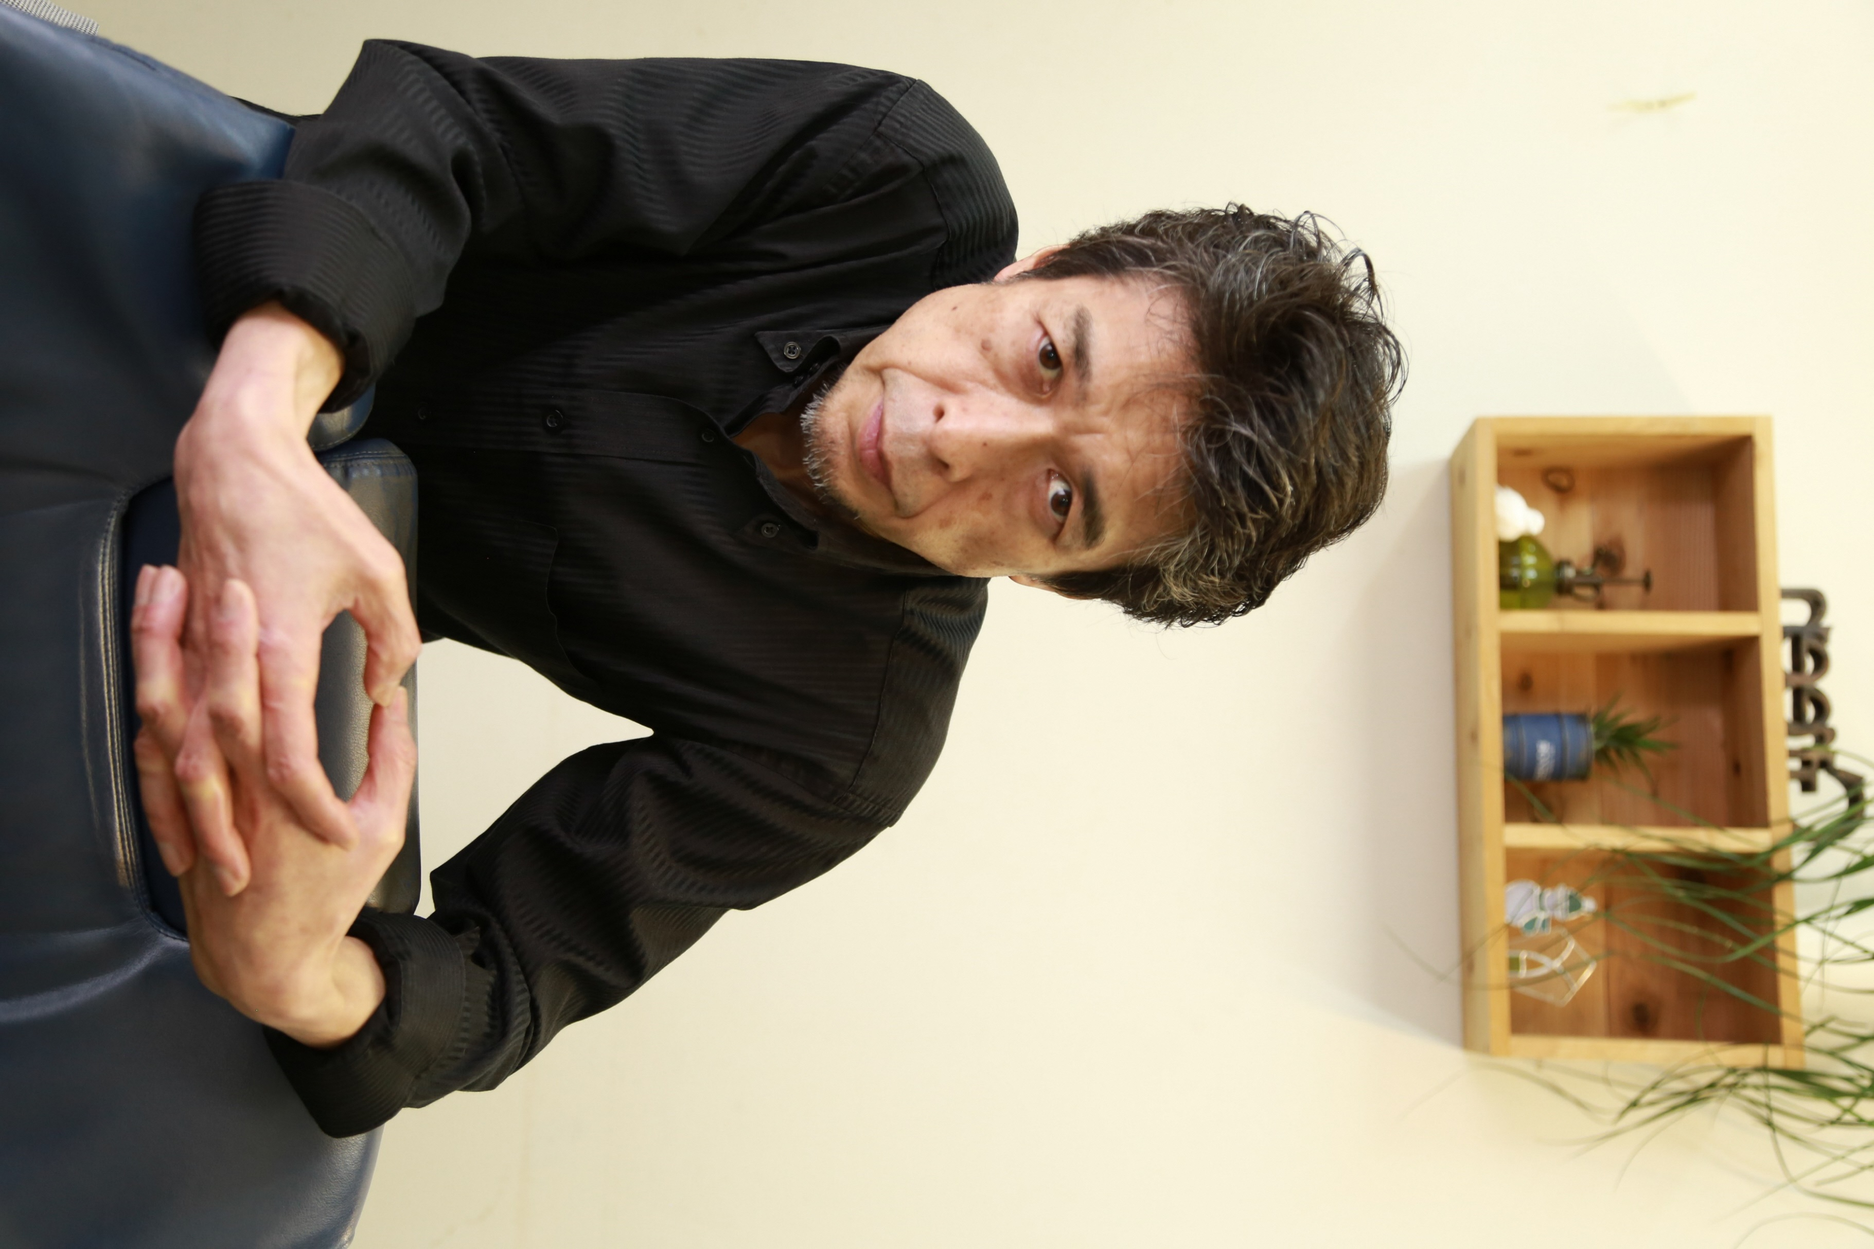

主な受賞歴

　91年　第33回青森県理容競技大会　優勝

　93年　第35回青森県理容競技大会　優勝

問い合せ先　カットプロセスライズ

　　　　　　〒030-0912

　　　　　　青森市八重田四丁目1－18

　　　　　　TEL　017－736-8700

一人ひとりの髪に向き合う

青森市匠の職人（令和五年度受賞）

えびな　　　　　しんじ

蝦名　伸治（理容師）

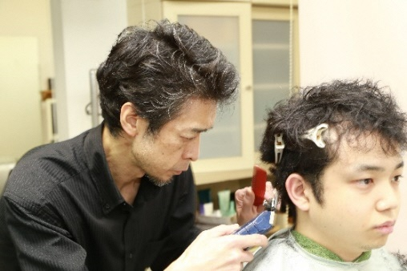

【取材レポート】

　父の勧め、「物作りが好きで手先を使う仕事がしたい」という気持ち、友人のヘアセットをした際に喜んでもらったことが嬉しかった、というきっかけから２０歳でこの仕事に就いた蝦名さん。最初に就職した理美容サロンの対馬省三氏の下で基礎を学び、青森県理容生活衛生同業組合の教育部長だった風晴林一郎氏にお客様との関わり方や大会に関する技術を磨いたそうです。その結果、平成３年、平成５年の二度、青森県理容競技大会での優勝に輝きました。

　自らもくせ毛であることから、工夫を凝らした鋏の使い方・切り方を模索するほか、ツイストパーマの技法について、技術者の負担を軽減しながらしっかりとパーマのかかる器具を開発し、平成29年には特許を取得しています。また、自身の技術の向上を追求するとともに後進の育成にも力を入れ、組合の講習活動や専門学生に対する教育活動、技術大会の審査員を務めるなど、業界全体の技術力の向上に励まれました。

　自分のカットを気に入り、遠くからでも来てくれるお客様の存在が喜びにつながると話す蝦名さん。一人一人の髪の悩みを解消してあげることができ、笑顔になってもらえることが嬉しいと話します。

　身体の動く限り仕事を

続けたいという気持ちの

もと、一人でも多くのお

客様を輝かせようと、蝦

名さんの挑戦はまだまだ

続きます。

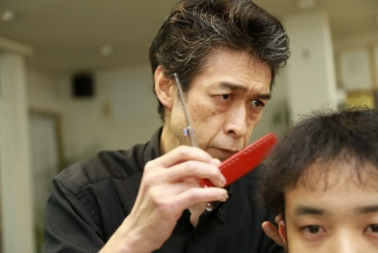

施術中の様子